PLAN DE EMPRESA

- Datos básicos de la empresa

NOMBRE DE LA EMPRESA

DESCRIPCIÓN DE LA EMPRESA
- Nuestra empresa está destinada a la venta de productos alimenticios y de productos de higiene. Pensamos que tendrá un buen recibimiento ya que nuestros productos tiene una buena calidad.
- Nuestra platilla constara de cuatro personas.
- La cantidad estimada de gastos será de entre 15 a 20 euros.

UBICACIÓN GENERAL
Severo Ochoa, 4 Boadilla del Monte, Madrid

FECHA DE INICIO PREVISTA: 8 de mayo 2018

OBJETIVOS A MEDIO Y LARGO PLAZO
Vender nuestros productos, que gusten, recuperar lo invertido y obtener beneficio.

- LOS PROMOTORES

NOMBRES Y APELLIDOS
- Mª Ester Bueno algar
- Tania Jiménez Hurtado
- David Salas Rodríguez
- José Miguel Vázquez Mosquero

FORMACIÓN
Medio curso de iniciación a la actividad empresarial

EXPERIENCIA
Venta de polvorones y papeletas en diversos establecimientos

RASGOS DE PERSONALIDAD
- ESTER: organizada y madura.
- TANIA: trabajadora y responsable.
- DAVID: creativo y con capacidad de liderazgo.
- JOSÉ: perseverante y original.

GRADO DE DEDICACIÓN FUTURA AL PROYECTO
Está previsto solo el tiempo que se determine para esta actividad en el centro.

- Plan de organización de recursos humanos

- Tania tiene previsto elaborar la tarta de oreo
- Ester y David tienen previsto elaborar los jabones y la tarta de queso
- José tiene previsto elaborar la tarta de dulce de leche

No está previsto el reclutamiento de más personal, la recaudación obtenida será repartida entre los empleados recibiendo un 25% para cada uno.

- Tania y Jose van a servir las tartas.
- • Ester estará en la caja.
- David estará repartiendo los jabones.

DAVID

TANIA

Mª ESTER

JOSE MIGUEL
IIJJ
I
V
VV

Repartirá los jabones
Servirá la tarta de oreo y de queso
Controlará el dinero
Servirá la tarta de dulce de leche

- Ubicación del negocio

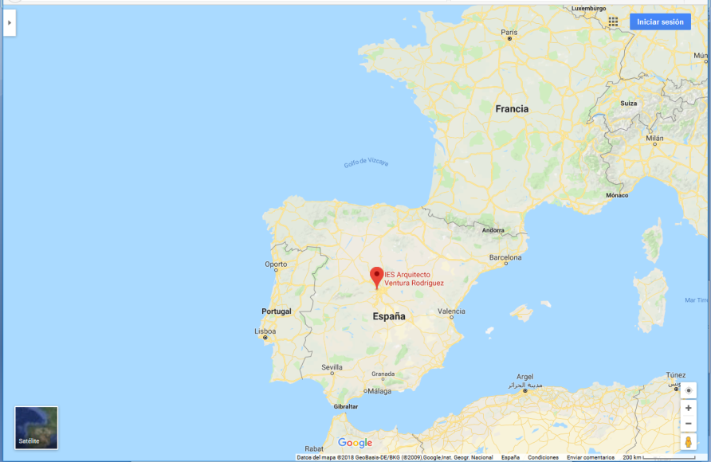
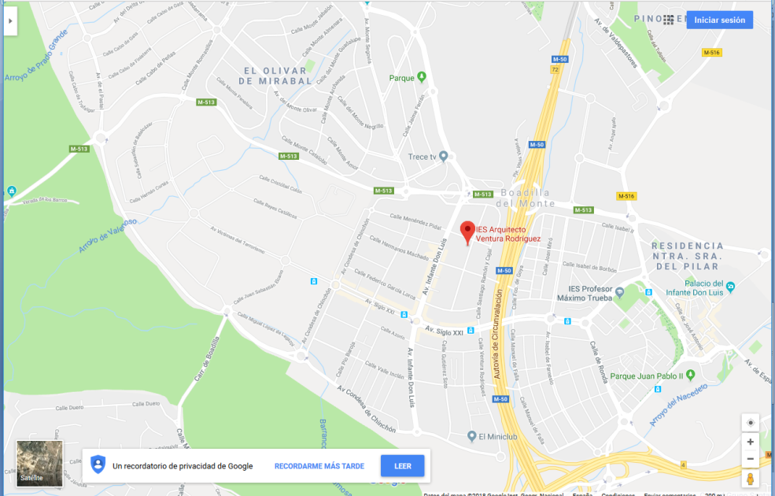
Situado en la calle Severo Ochoa 4, Boadilla del Monte, Madrid, España.
- Descripción de los productos/servicios

- Pasteleria e higiene corporal
- Nutritivas e higienicas
- Te calma el hambre
- Plan de producción
- TARTA DE OREOde
Base
- 200 g galletas oreo o similar, enteras
- 100 g mantequilla, a temperatura ambiente

Tarta
- 500 g Nata líquida para montar, 35%m.g
- 140 g leche condensada
- 400 g leche
- 2 sobres cuajada
- 150 g chocolate blanco

Decorar
- 4 Galletas OREO o similares

BASE
- Poner 200g de galletas OREO y 100g de mantequilla en el vaso, programa 10 segundos, velocidad 6.
- Ponemos la mezcla en un molde desmoldable y aplastamos bien con una cuchara tiene que quedar uniforme.
- Reserva en el congelador o en el frigorifico

TARTA
- Limpiar el vaso.
- Poner en el vaso los 500g de nata, 140g de leche condensada, 400g de leche, los 2 sobres de cuajada y 150g de chocolate blanco hecho trozos. Programa 10 minutos, temperatura 100º, velocidad 2.
- Ahora programa 2 minutos, temperatura varoma, velocidad 3.
- Dejamos reposar 4 minutos dentro del vaso.
- Verter en el molde, sobre la base de galletas con mucho cuidado.
- Dejar enfriar al menos 6 horas en el frigorifico.

DECORAR
- Limpiar el vaso.
- Poner 3 galletas OREO para pulverizar, Boton TURBO 3 veces.
- Desmoldar la tarta y espolvorear las galletas OREO pulverizadas por encima.
- Añade alguna galleta OREO mas entera para decorar.

aTARTA DE QUESO
Ingredientes:
- 200 ml nata líquida 35% MG (crema de leche)
- 200 g de queso Philadelphia (1 tarrina)
- 300 ml de leche
- 170 g de azúcar
- 2 sobres de cuajada
- galletas Digestive para la base
- 70 g de mantequilla o margarina
- mermelada de fresa o frambuesa para la decoración

PREPARACIÓN
Comenzamos preparando la base de galletas de nuestra tarta de queso Thermomix. Para ello, trituramos las galletas en el vaso 10 segundos V5-10, o metiéndolas dentro de una bolsa y golpeándolas con un rodillo, hasta obtener un polvo de galleta fino. Agregamos la mantequilla a temperatura ambiente y mezclamos 5 segundos V5 (debe quedar como arena mojada). Cubrimos la base de un molde desmontable de 20 a 24 cm con papel de hornear, distribuimos encima la masa de galleta, presionando bien, e introducimos en el congelador mientras preparamos el relleno de nuestra tarta de queso.
En el vaso de la Thermomix ponemos la nata, el queso Philadelphia, la leche, el azúcar y los sobres de cuajada. Programamos 8 minutos, temperatura 90º y velocidad 4

TARTA DE DULCE DE LECHE
Bizcocho
- 3 huevos medianos
- 150 g de azúcar
- 100 ml (1/2 vaso) de aceite de girasol
- 150 g de harina
- 50 g harina de maíz
- 1 Yogur natural azucarado LA LECHERA
- 16 g (1 sobre) de levadura en polvo
- 85 g de coco rallado para bizcocho + 25 g para cobertura
- Relleno: 1 lata Dulce de Leche LA LECHERA
- 65 g naranja confitada bien picada + 2 rodajas para la cobertura
- Cobertura: 150 g de mantequilla
- 150 g de azúcar glas
1 cucharada de Leche evaporada IDEA

Para el bizcocho
- Pre calentar el horno a 150º
- Pintar con mantequilla un molde redondo 20 cm y/o cubrir con papel de hornear.
- Batir los huevos con varillas eléctricas el azúcar hasta que tripliquen su volumen.
- Verter el aceite en forma de hilo y batir lentamente. Añadir el yogur a cucharadas y seguir batiendo.
- Incorporar las harinas y levadura, previamente tamizadas e incorporar suavemente.
- Finalmente, añadir 85 g. de coco y mezclar con suavidad, hasta dejar una masa uniforme y sin grumos.
- Verter en el molde y hornear entre 55‘ hasta que esté cocido.
- Retirar y dejar enfriar encima de una rejilla.
- Para el relleno: Mezclar el Dulce de Leche con la naranja confitada bien picada y reservar en la nevera, mientras se enfría el bizcocho.
- Partir el bizcocho en tres capas. Distribuir, el Dulce de Leche en las dos planchas y poner una encima de otra.
Para el relleno y cobertura
- Batir la mantequilla con el azúcar glas, la leche evaporada Ideal y opcionalmente unas gotas de esencia de coco, primero a velocidad baja un minuto y después unos 4 minutos a velocidad alta hasta que quede una crema fina y blanquecina. Incorporar el coco a cucharadas y seguir batiendo hasta que se integre.
- Poner la cobertura en una manga con boquilla rizada pequeña y cubrir totalmente la parte superior. Decorar con la naranja confitada.

JABÓN
Derretimos la glicerina, después adherimos el olor al jabón y lo cubimoscon su envoltorio.WJUURE
- 7. ESTUDIO DE MERCADO
Los clientes más comunes de este negocio serán adolescentes de entre 12 a 16 años.
La frecuencia de comprá será entre los tres dias quedurará el proyecto.
El precio de una por porción de tarta será de 1´5 euro y el precio de los jabónes será de 1 euro.
Los clientes valorarán la calidad de los productos y la presentación de estos.

- PLAN DE MARKETING
- Las tartas estarán servidas en platos de plástico ylos jabones irán envueltos en un diseño único de la empresa.
- Habrá una oferta de una porción de tarta costará 1´5 pero dos porciones costarán 2 euros.
- Se podran encargar los productos, pero con el pago previo.
- Será una venta directa.
- Los productos se darán a conocer con publicidad echa por nuestro jefe de publicidad David Salas los días previos a la semana de la venta.

- PLAN ECONÓMICO-FINANCIERO
  - El dinero saldrá de propia financiación esta estimada un beneficio de entre 50 y 60 euros.

- ÁREA JURIDICA
- Somos una empresa de sociedad limitada.
- Nº de socios: 4
- Responsabilidades: limitada al capital aportado.
- Capital: xxxxx

- DAFO
- Debilidades: nuestros trabajadores cuentan con poca formación profesional y poca financiación.
- Amenazas: debido a la cantidad de grupos que también participan en este proyecto, deberemos incidir en el marketing de los productos.
- Fortalezas: al ser unos trabajadores y emprendedores jóvenes, traemos muchas ideas frescas y novedosas.
- Oportunidades: gracias a esta generación de jóvenes que están acostumbrados a gastar mucho dinero en alimentación tendremos muchas oportunidades de venta.

- CRONOLOGÍA DE LAS ACTUACIONES

Días de la elaboración de productos

Días de venta

- CONCLUSIONES Y EVALUACIÓN DEL PROYECTO

Nos parece un proyecto que ofrece muchas posibilidades de aprender a vender a una pequeña escala y aprender de los errores que cometamos y no debemos volver a cometer.
Aprender también a manipular alimentos para su venta posterior, ya que venderemos varios productos de consumición como tartas.
Esperamos conseguir algún beneficio de este proyecto y una grata experiencia.
Agradecemos su lectura y su atención.

